
Guía de uso
Sistema de Gestión Académica
Colegio Particular Pitágoras - Cerro de Pasco
Perfiles: Director / Coordinador · Docente · Alumno / Apoderado
Versión 1.0 · Año escolar 2026

Contenido

1. Acceso al sistema
El sistema es una aplicación de escritorio que funciona en la red local del colegio. Cada persona ingresa con su usuario y contraseña; el perfil (Director, Docente o Apoderado) se asigna automáticamente según la cuenta, y el menú muestra solo las opciones de ese perfil.

1.1 Cuentas de prueba
Perfil | Usuario | Contraseña
Director / Coordinador | director, coordinador | Pitagoras2026
Docente | docente01 … docente10 | Pitagoras2026
Alumno / Apoderado | apo + DNI del alumno (ej. apo70000001) | Pitagoras2026
Apoderado de primer ingreso | apo70000002 | Pitagoras2026 (pide cambiarla)

1.2 Inicio de sesión
Requerimiento: RF01 y RF02
Para qué sirve: Identificar al usuario y abrir el menú de su perfil.
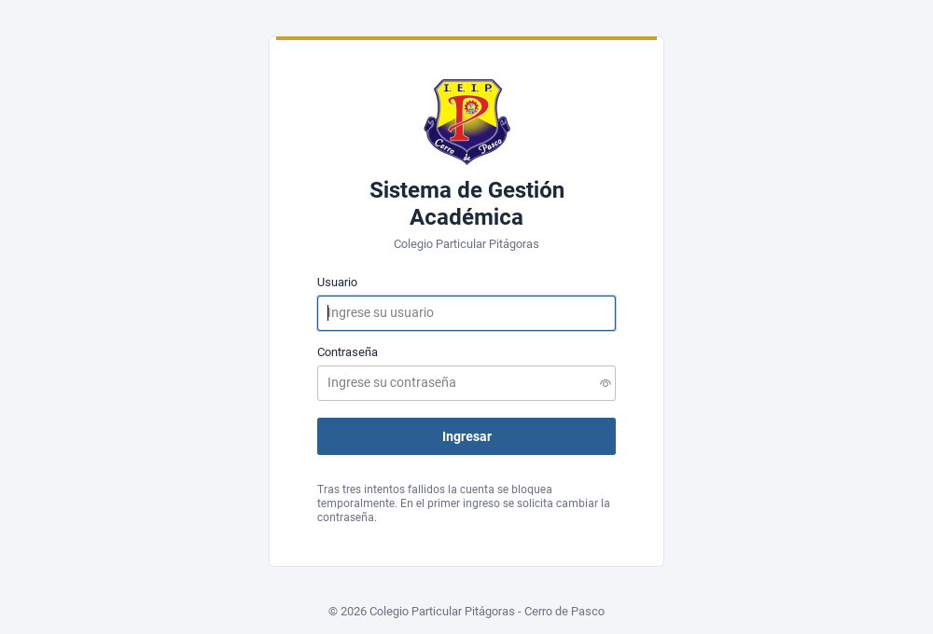
Figura 1. Pantalla de inicio de sesión

Pasos
- Escriba su usuario y su contraseña.
- Pulse Ingresar (o la tecla Enter).
- Si es su primer ingreso o Dirección restableció su clave, el sistema le pedirá crear una contraseña nueva.
Nota: Tras tres intentos fallidos la cuenta se bloquea 15 minutos. Dirección puede desbloquearla con Restablecer clave.

1.3 Cambiar contraseña
Se usa en el primer ingreso (obligatorio) y en cualquier momento desde el menú Cambiar contraseña.
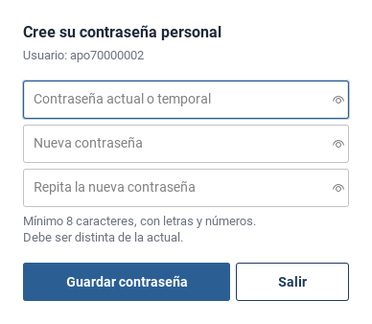
Figura 2. Cambio de contraseña
- Escriba su contraseña actual (o la temporal que le entregaron).
- Escriba la nueva dos veces: mínimo 8 caracteres con letras y números, distinta de la actual.
- Pulse Guardar contraseña.

1.4 Partes de la ventana
- Barra lateral (azul): escudo, perfil y nombre del usuario, y las opciones del menú. La opción abierta se marca en azul con una franja amarilla.
- Área central: la pantalla del módulo elegido, con su título y descripción.
- Barra de estado (abajo): usuario conectado, versión y fecha.
- Cerrar sesión: vuelve al inicio de sesión. Si hay cambios sin guardar, el sistema lo avisa antes de salir.

2. Perfil Docente
El docente ve solo las secciones y áreas que tiene asignadas. Puede registrar notas y asistencia mientras el bimestre esté abierto.

2.1 Mi carga académica
Requerimiento: RF11
Para qué sirve: Consultar las secciones y áreas asignadas y la lista de alumnos de cada una.
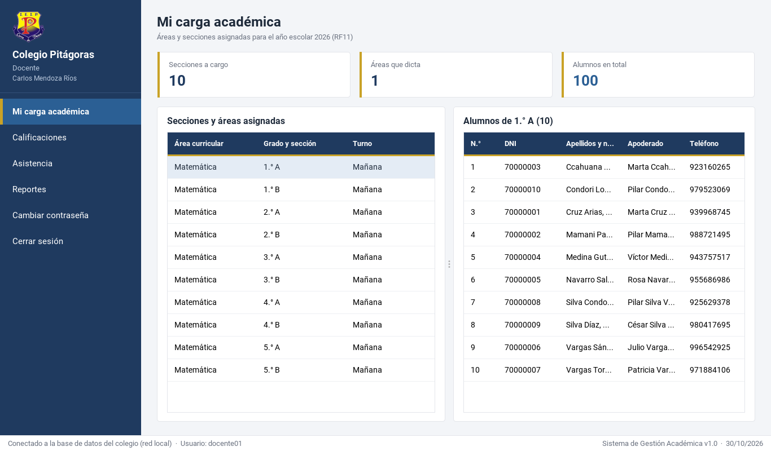
Figura 3. Mi carga académica

Pasos
- Abra Mi carga académica. Arriba verá cuántas secciones, áreas y alumnos tiene.
- Haga clic en una fila de la tabla izquierda (área y sección).
- A la derecha aparece la lista de alumnos con su DNI, apoderado y teléfono.

2.2 Calificaciones
Requerimiento: RF13 y RF14
Para qué sirve: Registrar el calificativo (AD, A, B o C) de cada estudiante en cada competencia del área.
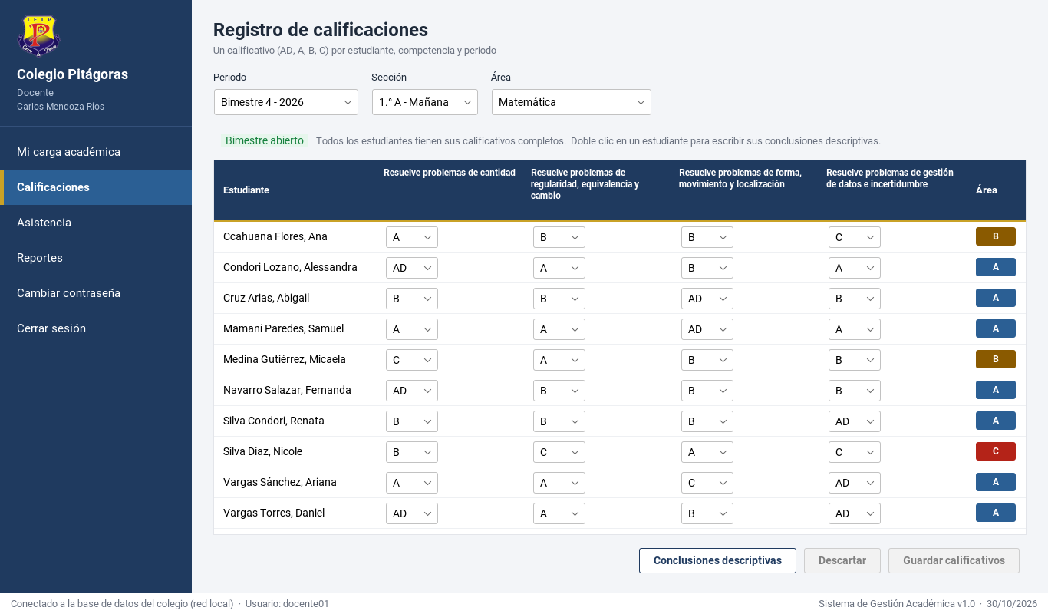
Figura 4. Registro de calificaciones

Pasos
- Elija el Periodo (bimestre), la Sección y el Área.
- En cada celda elija el calificativo de la lista desplegable; solo acepta AD, A, B o C.
- La columna Área calcula al momento el calificativo del área.
- Las celdas cambiadas se marcan en amarillo y aparece el aviso "Hay cambios sin guardar".
- Pulse Guardar calificativos. Con Descartar vuelve a lo guardado.
Nota: Si cambia de sección o de bimestre sin guardar, el sistema pregunta antes de descartar. En un bimestre cerrado la grilla es de solo lectura. Toda modificación queda en la bitácora de auditoría.

Conclusiones descriptivas
Son los logros, dificultades y recomendaciones de cada estudiante por competencia; se imprimen en la libreta.
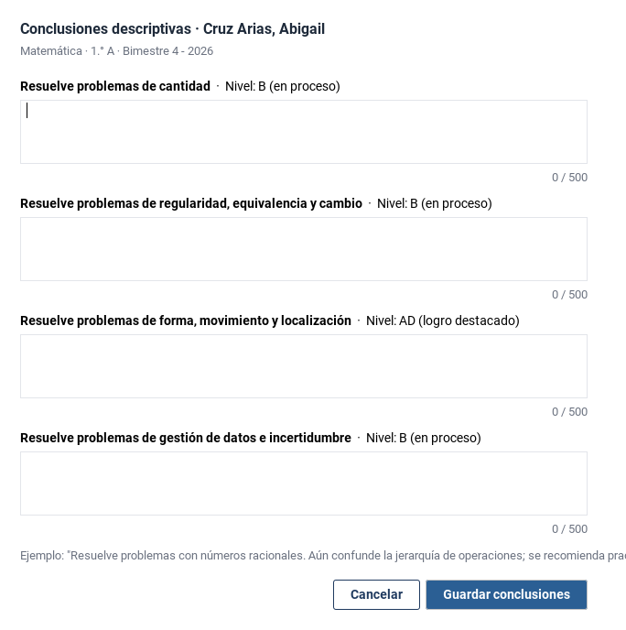
Figura 5. Conclusiones descriptivas de un estudiante
- Haga doble clic en el nombre del estudiante (o selecciónelo y pulse Conclusiones descriptivas).
- Escriba una conclusión por competencia (máximo 500 caracteres). Junto a cada una se ve el nivel alcanzado.
- Pulse Guardar conclusiones. Dejar un texto vacío borra esa conclusión.

2.3 Asistencia
Requerimiento: RF12
Para qué sirve: Registrar la asistencia diaria de la sección con guardado en lote.
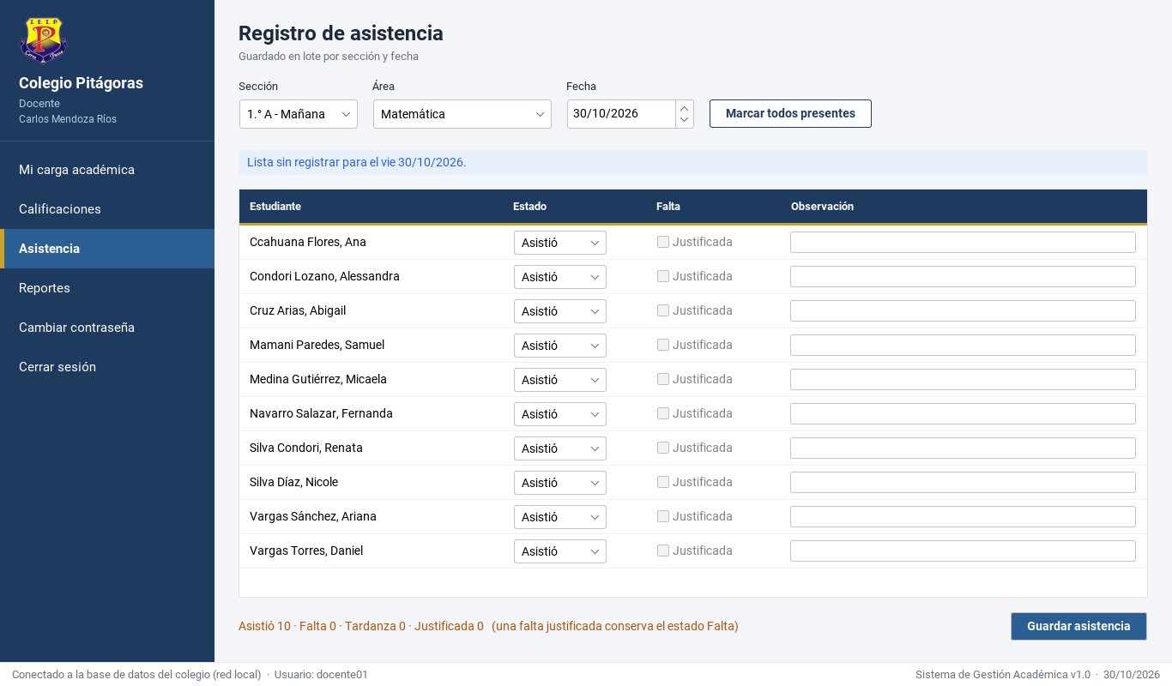
Figura 6. Registro de asistencia

Pasos
- Elija la Sección, el Área y la Fecha.
- Todos aparecen como Asistió; cambie a Falta o Tardanza donde corresponda.
- Para una falta justificada, deje el estado en Falta y marque Justificada.
- Escriba una observación si lo necesita.
- Pulse Guardar asistencia.
Nota: El botón Marcar todos presentes pone a toda la lista en Asistió. No se puede registrar asistencia de fechas futuras, fuera de los bimestres o de un bimestre cerrado.

2.4 Reportes
Requerimiento: RF18 y RF19
Para qué sirve: Ver la vista previa y emitir el acta de calificativos, el resumen de asistencia y la nómina.
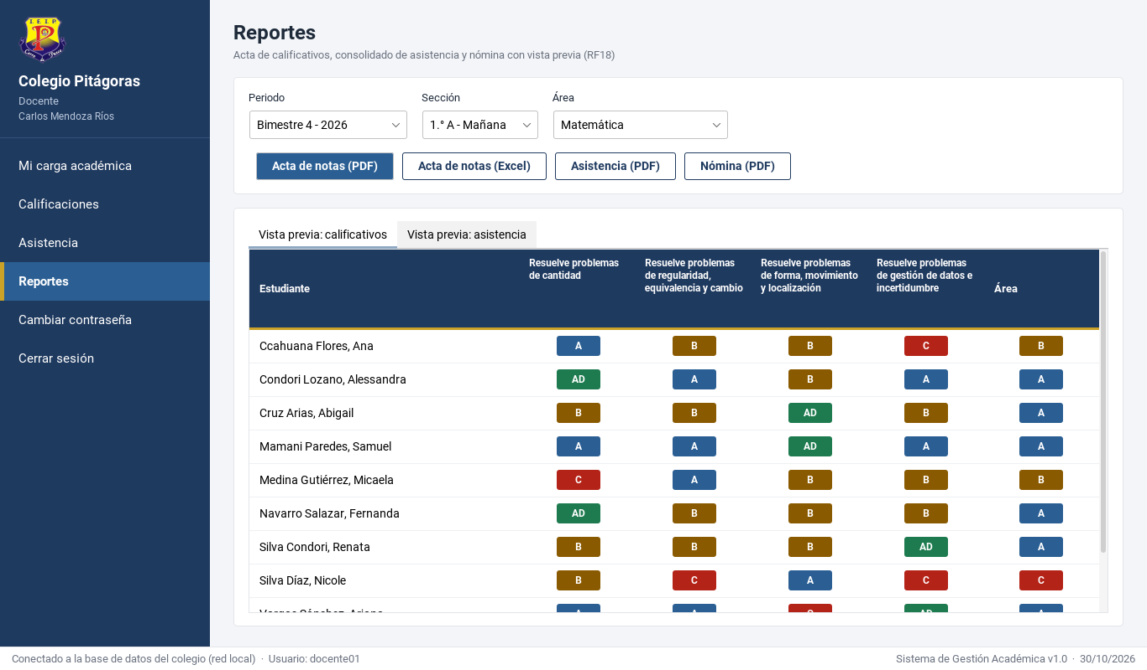
Figura 7. Reportes del docente

Pasos
- Elija Periodo, Sección y Área.
- Revise las pestañas Vista previa: calificativos y Vista previa: asistencia.
- Pulse el reporte que necesita: Acta de notas (PDF o Excel), Asistencia (PDF) o Nómina (PDF).
- Elija dónde guardarlo. Al terminar puede abrirlo (vista previa) o imprimirlo directamente.

3. Perfil Alumno / Apoderado
Todas las pantallas son de solo lectura y muestran únicamente al estudiante vinculado a la cuenta.

3.1 Calificaciones
Requerimiento: RF15
Para qué sirve: Consultar los calificativos de cada competencia y área por bimestre, con las conclusiones del docente.
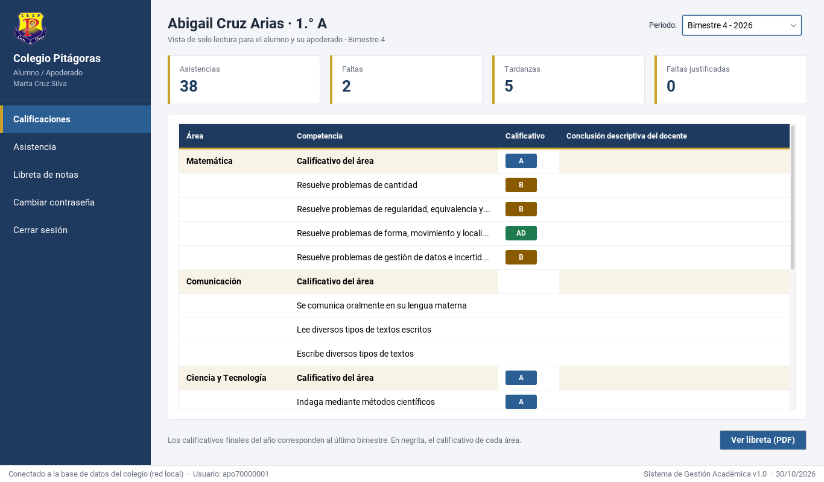
Figura 8. Calificaciones del estudiante

Pasos
- Elija el Periodo arriba a la derecha.
- Las tarjetas muestran la asistencia de ese bimestre.
- En la tabla, la fila sombreada de cada área es el calificativo del área; debajo, sus competencias y la conclusión del docente (pase el mouse para leerla completa).
- Pulse Ver libreta (PDF) para descargarla.

3.2 Asistencia
Requerimiento: RF16
Para qué sirve: Ver asistencias, faltas, tardanzas y faltas justificadas, con el detalle por día y área.
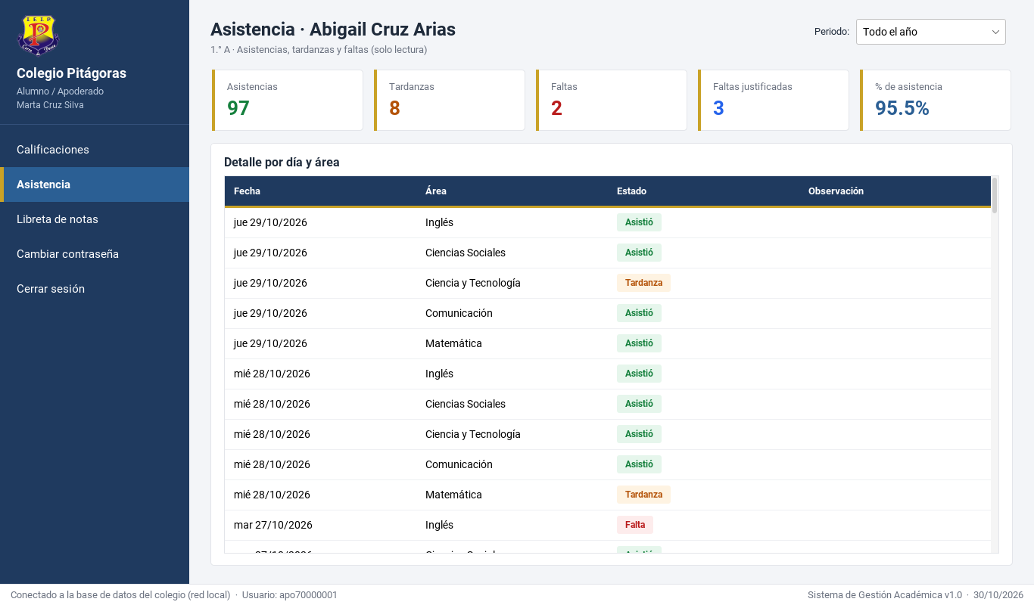
Figura 9. Asistencia del estudiante

Pasos
- Elija un bimestre o Todo el año.
- Revise las tarjetas de totales y el porcentaje de asistencia.
- En la tabla se ve cada registro con su fecha, área, estado y observación.

3.3 Libreta de notas
Requerimiento: RF14 y RF17
Para qué sirve: Ver la libreta del año con el formato del Informe de progreso del aprendizaje (MINEDU).
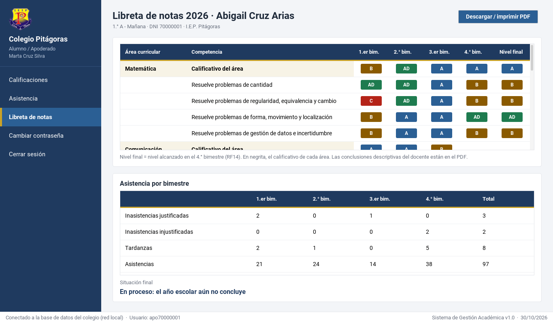
Figura 10. Libreta de notas

Pasos
- Abra Libreta de notas.
- Revise cada competencia en los cuatro bimestres y el nivel final (el del 4.° bimestre).
- Abajo verá la asistencia por bimestre y la situación final.
- Pulse Descargar / imprimir PDF. El PDF incluye además los datos de la institución, las conclusiones descriptivas y las firmas.
Nota: El nivel final de cada competencia corresponde al último bimestre, sin promediar (RF14). Mientras el 4.° bimestre no tenga calificativo aparece como Pendiente.

4. Perfil Director / Coordinador

4.1 Panel de indicadores
Requerimiento: RF08
Para qué sirve: Seguir el avance académico del colegio en un bimestre.
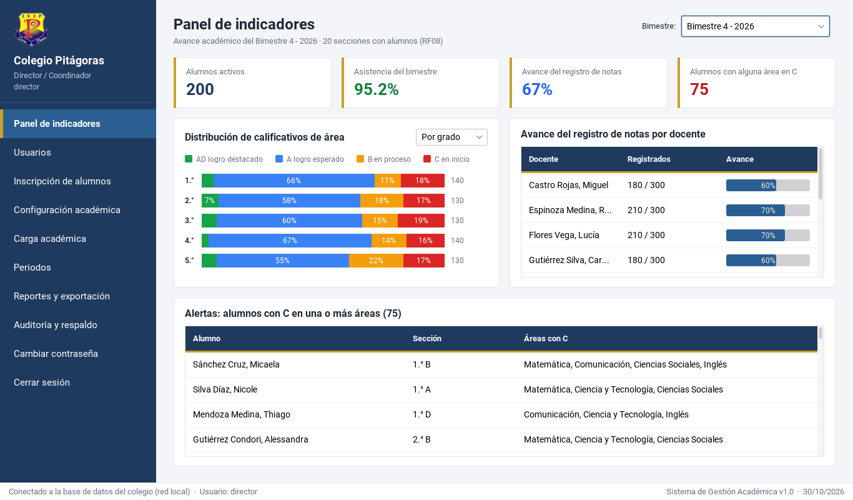
Figura 11. Panel de indicadores

Pasos
- Elija el Bimestre arriba a la derecha.
- Revise las tarjetas: alumnos activos, asistencia, avance del registro de notas y alumnos con C.
- En Distribución de calificativos elija agrupar por grado, por sección o por área.
- Revise el avance de cada docente y la lista de alertas (alumnos con C en una o más áreas).

4.2 Usuarios
Requerimiento: RF03
Para qué sirve: Crear, editar, activar o desactivar cuentas y restablecer contraseñas.
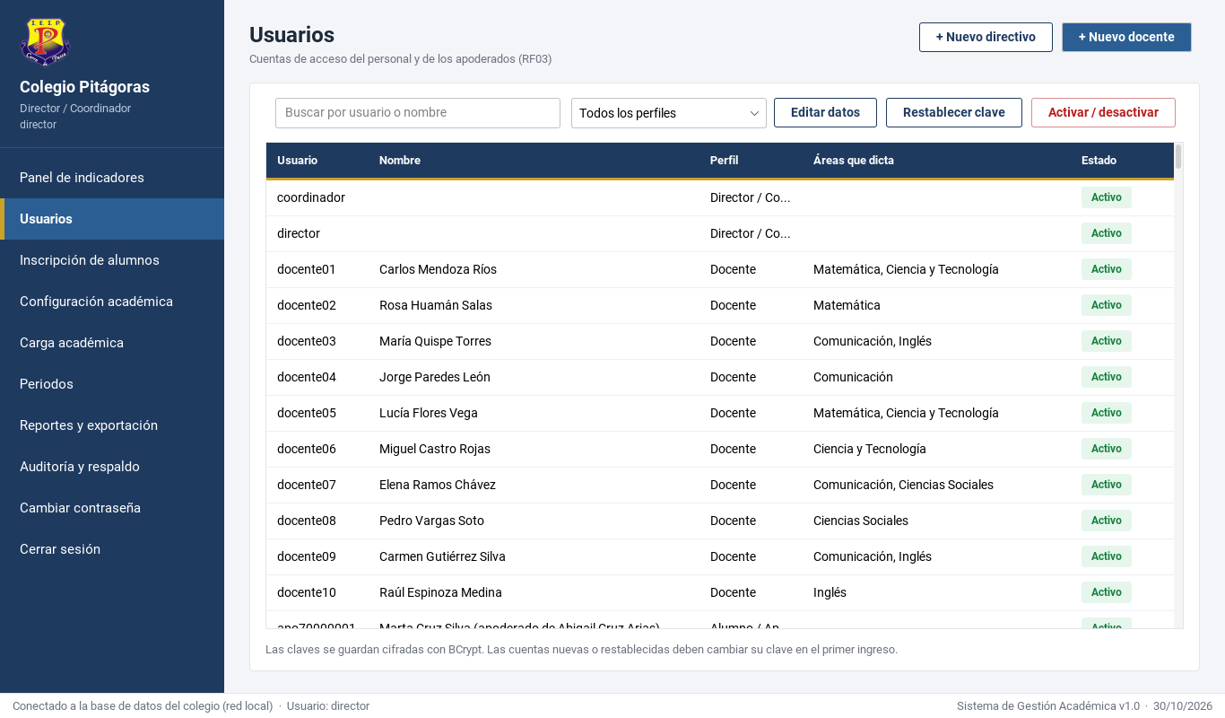
Figura 13. Gestión de usuarios

Pasos
- Use el buscador o el filtro de perfil para encontrar una cuenta.
- Pulse + Nuevo docente o + Nuevo directivo para crear una cuenta.
- Para un docente, marque de 1 a 3 áreas que puede dictar (su especialidad).
- Con Editar datos cambia los datos y áreas de un docente; con Restablecer clave genera una clave temporal; con Activar / desactivar da de baja o reactiva la cuenta.
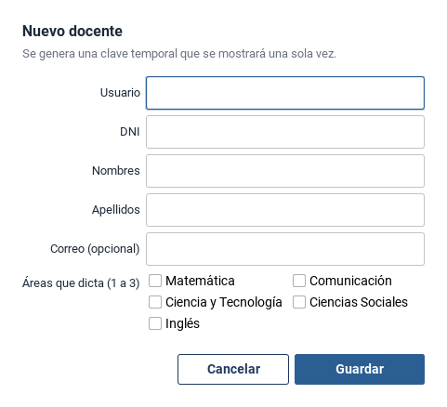
Figura 12. Nuevo docente con sus áreas
Nota: La clave temporal se muestra una sola vez; entréguela en persona. En la base de datos solo se guarda su hash BCrypt. Las cuentas de apoderado se crean al inscribir al alumno.

4.3 Inscripción de alumnos
Requerimiento: RF04
Para qué sirve: Registrar estudiantes y sus apoderados, su grado y sección.
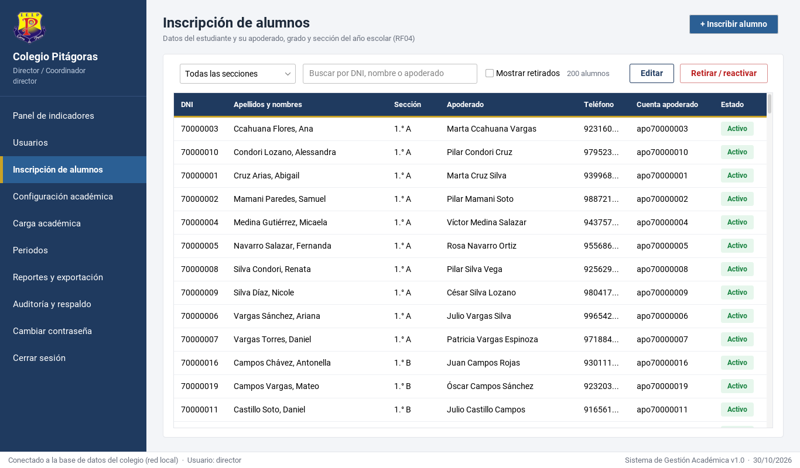
Figura 15. Inscripción de alumnos

Pasos
- Filtre por sección o busque por DNI o nombre.
- Pulse + Inscribir alumno, complete los datos y pulse Guardar.
- Se crea la cuenta del apoderado (apo + DNI) con una clave temporal.
- Con Editar corrige datos o cambia de sección; con Retirar / reactivar hace la baja lógica.
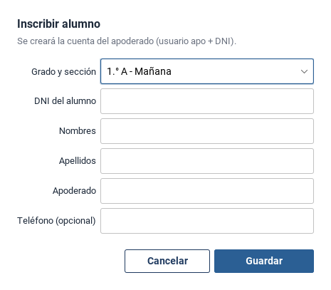
Figura 14. Formulario de inscripción

4.4 Configuración académica
Requerimiento: RF05
Para qué sirve: Ver y crear secciones (grados 1.° a 5.°), áreas curriculares y sus competencias.
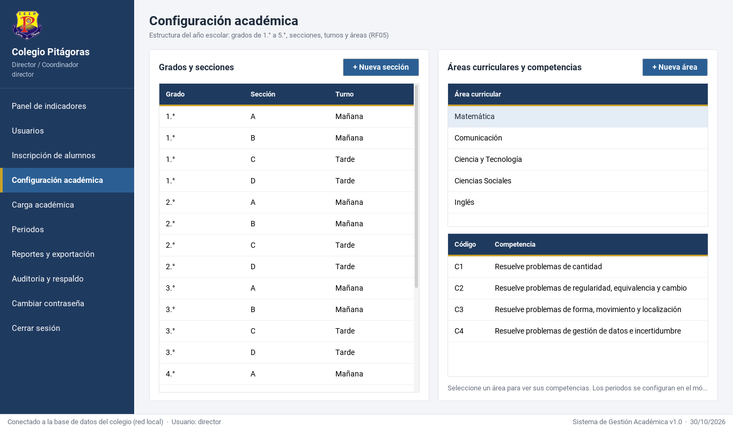
Figura 16. Configuración académica

Pasos
- A la izquierda están los grados y secciones; pulse + Nueva sección para agregar una (grado, letra y turno).
- A la derecha, seleccione un área para ver sus competencias.
- Pulse + Nueva área para crear un área con 1 a 4 competencias.

4.5 Carga académica
Requerimiento: RF06
Para qué sirve: Asignar o reasignar el área de una sección a un docente.
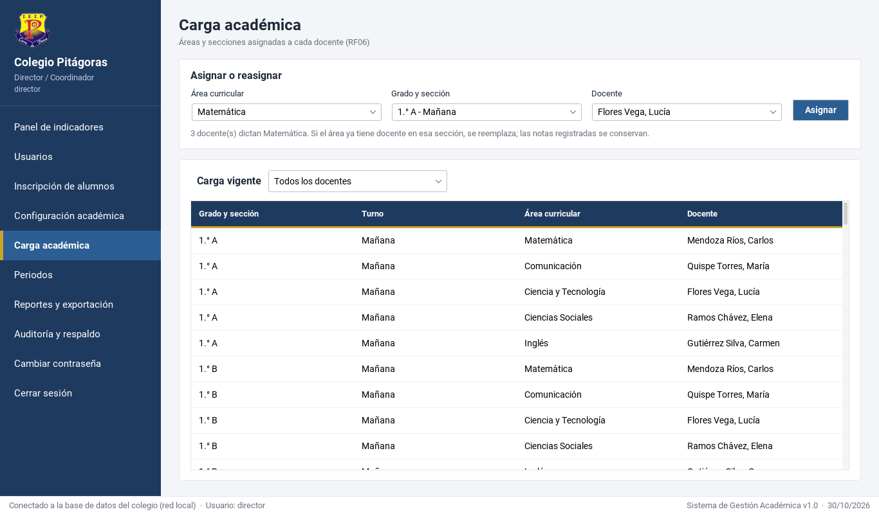
Figura 17. Carga académica

Pasos
- Elija el Área curricular: la lista de docentes muestra solo a quienes dictan esa área.
- Elija la Sección y el Docente, y pulse Asignar.
- Si el área ya tenía docente en esa sección, se reemplaza (las notas se conservan).
- Con Carga vigente puede filtrar la tabla por docente; al hacer clic en una fila se cargan sus datos arriba.

4.6 Periodos
Requerimiento: RF05 y RF07
Para qué sirve: Configurar las fechas de los bimestres, cerrarlos y reabrirlos.
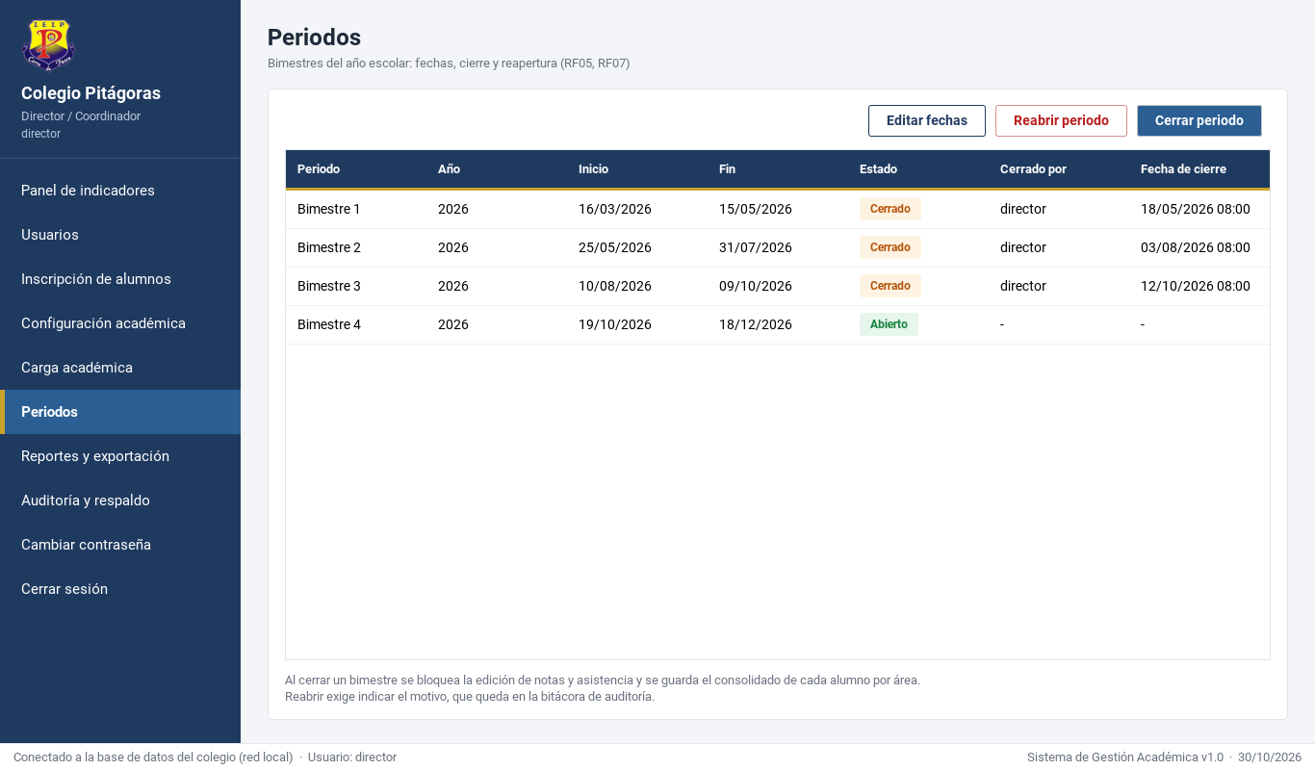
Figura 18. Periodos

Pasos
- Seleccione un bimestre de la tabla.
- Editar fechas: cambia el inicio y fin (no pueden cruzarse con otro bimestre).
- Cerrar periodo: bloquea notas y asistencia y guarda el consolidado de cada alumno por área.
- Reabrir periodo: pide el motivo, que queda en la bitácora.
Nota: Antes de cerrar, revise en el Panel de indicadores que el avance del registro de notas esté completo.

4.7 Reportes y exportación
Requerimiento: RF17, RF18 y RF19
Para qué sirve: Generar el consolidado bimestral, libretas y nóminas.
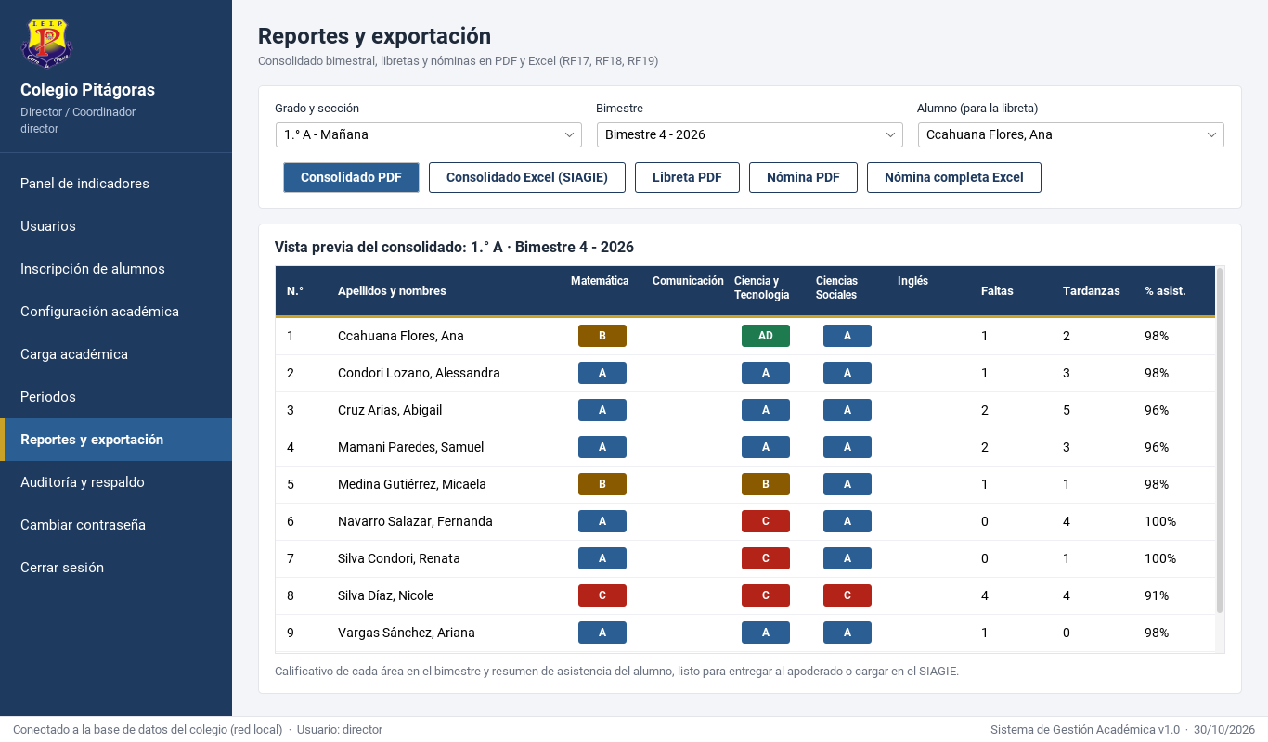
Figura 19. Reportes y exportación

Pasos
- Elija Grado y sección y Bimestre; abajo verá la vista previa del consolidado.
- Consolidado PDF o Consolidado Excel (SIAGIE): calificativo de cada área y asistencia de cada alumno.
- Elija un Alumno y pulse Libreta PDF para emitir su libreta.
- Nómina PDF (de la sección) o Nómina completa Excel (todo el colegio).

4.8 Auditoría y respaldo
Requerimiento: RF09 y RF10
Para qué sirve: Revisar quién cambió qué y cuándo, y gestionar copias de seguridad.
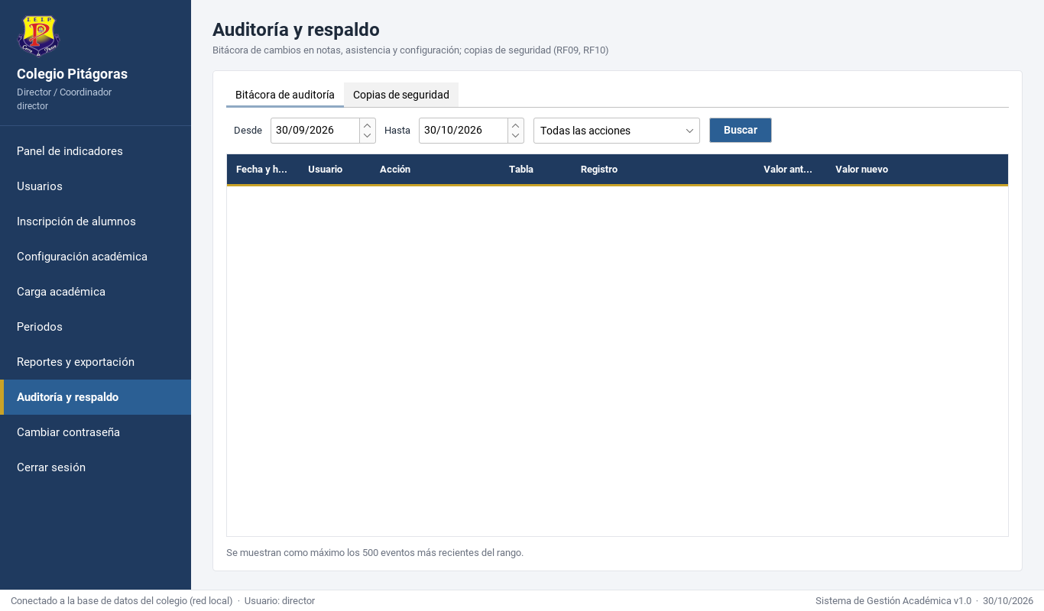
Figura 20. Auditoría y respaldo

Pasos
- En Bitácora de auditoría, elija el rango de fechas y la acción, y pulse Buscar. Verá usuario, fecha, valor anterior y valor nuevo.
- En Copias de seguridad, pulse Generar copia ahora para un respaldo manual.
- Para restaurar, seleccione una copia, pulse Restaurar copia seleccionada y escriba RESTAURAR para confirmar.
Nota: El respaldo automático diario se programa en el servidor con el script 03_respaldo_diario.bat y conserva las últimas 7 copias (RNF07).

5. Preguntas frecuentes
Problema | Solución
"No se pudo conectar a la base de datos" | Verifique que el servidor esté encendido y en la misma red. Si continúa, avise al encargado de sistemas.
"Usuario o contraseña incorrectos" | Revise mayúsculas y minúsculas. Tras tres intentos la cuenta se bloquea 15 minutos.
No puedo editar notas ni asistencia | El bimestre está cerrado. Solicite a Dirección su reapertura.
No aparece un docente en Carga académica | No tiene registrada esa área. Agréguela en Usuarios > Editar datos (máximo 3 áreas).
Olvidé mi contraseña | Dirección la restablece desde Usuarios; recibirá una clave temporal.
El nivel final de la libreta dice "Pendiente" | Aún no se registra el 4.° bimestre de esa competencia.

